Městys Kácov pod záštitou Programu Sázava 21, o.s. , FATYMu Vranov n. D.,

TV-MIS.cz, časopisu Milujte se! a dalších

pořádá

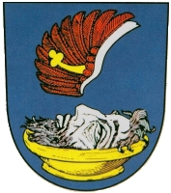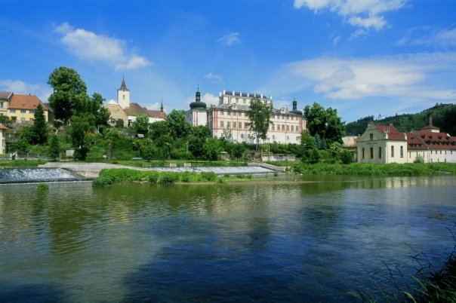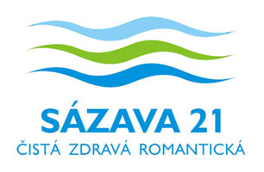

31. května - 6. června 2010

Česká republika pro Ježíše 2010
Motto: Kristus je pro všechny
Benedikt XVI.

Host: P. James Manjackal – katolický kněz z Indie

Denně čas ke ztišení a vzájemnému setkání, mše svatá, adorace, chvály, přednášky.

Zváni jsou všichni lidé dobré vůle!
Pane, tato práce naše, je dílem Tvým, provázej nás prosím, požehnáním Svým.

- pro účastníky bude připraveno ubytování a strava ve škole, stanovém městečku, kácovském zámku, YMCE (Masarykův tábor), ubytovnách - VŠE ZDARMA, POUZE ZA DOBROVOLNÉ PŘÍSPĚVKY - kapacita ubytování cca 2000 míst (nikdo nebude odmítnut)
- areál v přírodě pojme 10 – 30 tisíc účastníků - je počítáno i s náhradní variantou za nepříznivého počasí
- vše bude financováno sponzorskými dary a dobrovolnými příspěvky účastníků
- hudební doprovod zajišťuje Petr Šindar - kapelu sestavuje z katolíků z celé České republiky
- veřejnost bude informována prostřednictvím časopisu Milujte se!
- prosím, pamatujte na nás při svých modlitbách

Jak to bude?
pondělí (31. 5.) - příjezd
úterý (1. 6.) a středa (2. 6.) - program se zaměřením na duchovní a zasvěcené osoby
čtvrtek (3. 6.) - sobota (5. 6.) - program pro všechny, kteří se chtějí přiblížit Bohu
neděle (6.6) - hlavní evangelizační den ČR pro všechny lidi dobré vůle
P. James Manjackal (*1946) z Indie je katolický kněz a mimořádná světová charismatická osobnost z kongregace misionářů sv. Františka Saleského. Vykonal mnoho evangelizačních cest do zahraničí ve všech pěti kontinentech. Je ve službě evangelizace mezi křesťany i nekřesťany jak ve své zemi, tak v zahraničí.
Více informací na: www.jmanjackal.net
Kdo se k Bohu obrátí, ten svůj život neztratí!
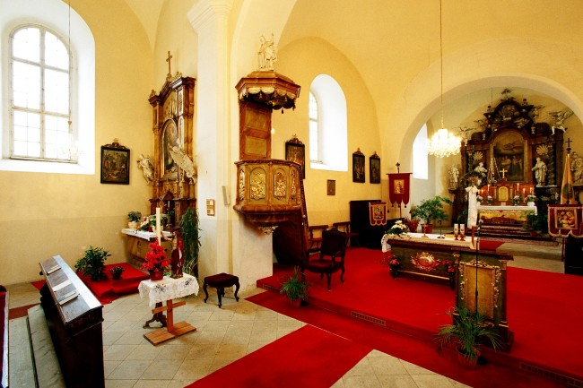

Více na: www.viraanadeje.cz

